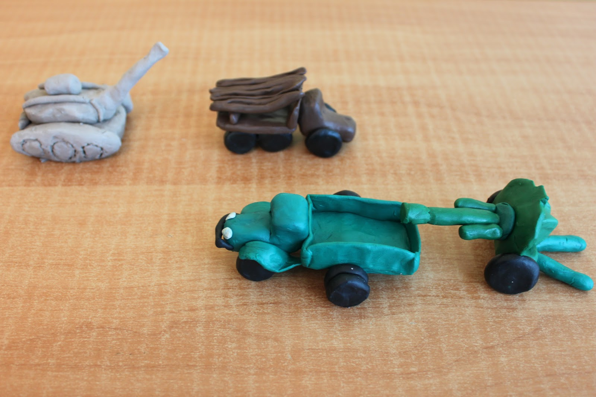
Шустов Дима 7лет . К 80-летию Победы «Военная техника»

